27 января в 6 «Б» классе проведен классный час «Выстоял. Сражался. Победил», совместно с библиотекой семейного чтения , библиотекарем, Святной Ириной Владимировной.
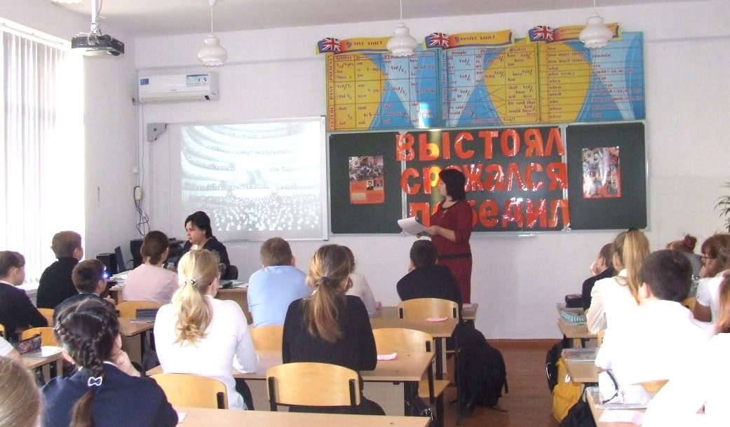
Она рассказала детям о трудных днях Блокады Ленинграда, о ее жителях, жизни во время Блокады, о ее защитниках, в частности о Герое Советского Союза, летчике Алексее Севастьянове. А также о том, как встретили Победу жители города, о том , как ценен и дорог хлеб для всех нас и провели акцию «Блокадный хлеб», рассказав детям о 125-грамморвом кусочке ржаного хлеба, который выдавался жителям Блокадного Ленинграда, угостив ребят символическими кусочками хлеба.
